**棋盘覆盖问题**

问题描述

在一个2^k × 2^k 个方格组成的棋盘中，有一个方格与其它不同，称该方格为特殊方格，且称该棋盘为一特殊棋盘.棋盘覆盖问题：

要求用图(b)所示的4种L形态骨牌覆盖给定的特殊棋盘;

限制条件：覆盖给定特殊棋盘上除特殊方格以外的所有方格;

限制条件：任何2个L型骨牌不得重叠覆盖.

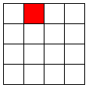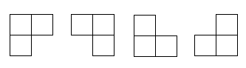

图1-a k=2时的一种棋盘 图1-b 4种不同形状的L型骨牌

分析：使用分治的策略，划分棋盘，使每个子棋盘均包含一个特殊方格，从而将原问题分解为规模较小的棋盘覆盖问题。

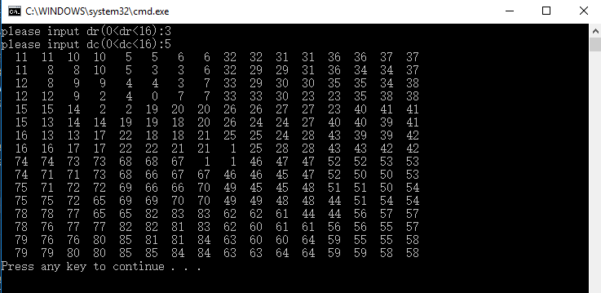

图2 用分治法实现棋盘覆盖问题的实验结果